**V14** TIERRA SANTA

*Nilo*

TelAviv

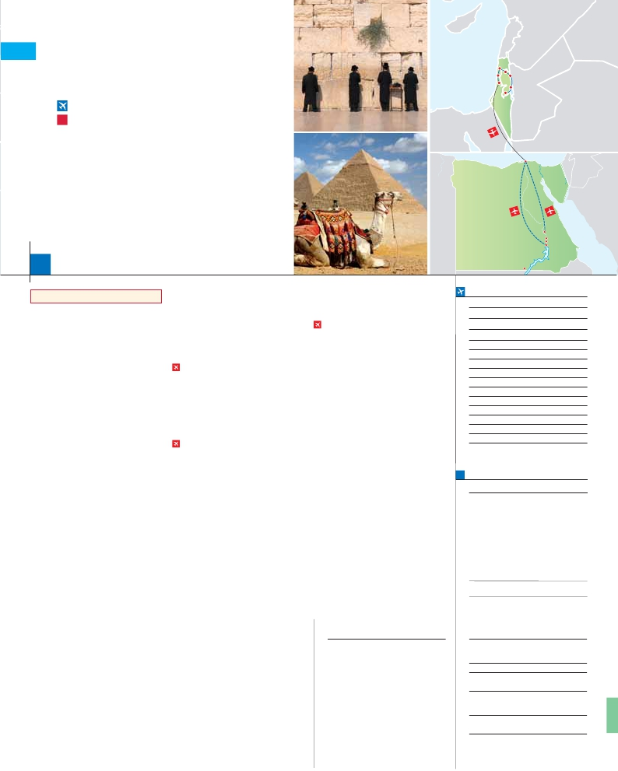

**+** EGIPTO FARAÓNICO

**1** noche en Tel Aviv,**2** Galilea,**3** Jerusalén,**4** Crucero y**4** El Cairo

Haifa

Galilea

Caesarea Beit Shean

Jerico

**GRAN COMODIDAD “TEL AVIV-EL CAIRO EN AVIÓN”**

•

•

•

•

•

•

•

**EN MEDIA PENSIÓN**

**Además de las visitas panorámicas a Tel Aviv, Luxor, Esna, Edfu, Kom Ombo,**

**Assuan, El Cairo, Valle de los Reyes, se incluye:**

Visitas en Caesarea, Haifa, Galilea, Nazaret, Ein Karem y Belén.

Ciudad nueva y antigua de Jerusalén.

Ein Karem, Monte de los Olivos, Huerto de Getsemani.

Santo Sepulcro, El Monte Sinaí.

Visita a los Templos de Karnak y Luxor.

Visita a los Colosos de Memnón.

Visita Templo de Edfu, Philae y Kom Ombo.

Jerusalen

El Cairo

Luxor

Edfu

Kom Ombo

Assuan

15

días, 32 visitas y 14 comidas ...  desde 2.360 $

Abu Simbel

Inicio Tel Aviv - Fin El Cairo

Ciudad                    T. Baja  T. Alta   Spto.

**DÍA 1.** (Lunes)**TEL AVIV**

Llegadaa Tel Aviv, asistencia en el aeropuerto y

traslado al hotel. Cena y alojamiento.

**DÍA 2.** (Martes)**TEL AVIV-CESAREA-HAIFA-**

**ACRE- GALILEA**

Desayuno. Salida para realizar una visita pano-

rámica incluida por la ciudad de Tel Aviv. Lle-

gada a Yaffo. Continuaremos por el camino de la

costa hacia Cesarea, antigua capital Romana.

Seguiremos nuestro recorrido hacia Haifa y subi-

remos al Monte Carmelo, donde tuvo lugar el

desafío del profeta Elías, visitaremos la iglesia Ste-

lla Maris. A continuación nos dirigimos hacia Ga-

lilea. Cena y alojamiento.

**DÍA 3.** (Miércoles)**GALILEA-TIBERIA-**

**NAZARET**

Desayuno. A continuación visita incluida al

Monte de las Bienaventuranzas, escenario del

Sermón de la Montaña. A continuación conoce-

remos Tabgha, donde aconteció el Milagro de la

Multiplicación de los Panes y los Peces y donde

está la Iglesia del Primado; en Cafarnaún vere-

mos los restos de la Casa de Pedro y de la anti-

gua Sinagoga. Continuaremos bordeando el Mar

de Galilea hacia Tiberiades. Por la tarde, vía

Cana de Galilea proseguiremos hacia Nazaret.

Visitaremos la Basílica de la Anunciación, la

Carpintería de José y la Fuente de la Virgen.

Cena y alojamiento.

**DÍA 4.** (Jueves)**GALILEA-VALLE DEL RÍO**

**JORDAN-MONTE TABOR-JERUSALÉN**

Desayuno y continuación hacia Monte Tabor y

el valle de Jordán pasando por Jericó, donde dis-

frutaremos de una panorámica del Monte de la

Tentación. Atravesando el Desierto de Judea, nos

dirigiremos hacia Jerusalén. Cena y alojamiento.

**DÍA 5.** (Viernes)**CIUDAD NUEVA**

**JERUSALÉN-EIN KAREM-BELÉN-**

**JERUSALÉN**

Desayuno. Por la mañana, disfrutaremos de la

visita incluida de la Ciudad Nueva de Jerusa-

lén. Visitaremos el Santuario del Libro en el

Museo de Israel. Realizaremos una parada en el

museo del Holocausto. A continuación seguire-

mos hacia Ein Karem. Por la tarde, salida hacia

Belén, el lugar de nacimiento de Jesucristo.

Visita incluida a la Iglesia de la Natividad, la

Gruta de San Jerónimo y la Iglesia de Santa

Catalina. Regreso a Jerusalén. Cena y aloja-

miento.

santa amurallada. A continuación conoceremos

el Huerto de Gethsemaní y Basílica de la Ago-

nía. Visitaremos el Muro de las Lamentaciones

y continuaremos a través de la Vía Dolorosa para

llegar al Gólgota. Continuación hacia al Monte

Sion. Cena y alojamiento.

**DÍA 7.** (Domingo)**JERUSALÉN-TEL AVIV-**

**EL CAIRO**

Viaje en avión

Si lo desea podemos facilitarle este billete de avión

por 150 $ (neto). Tasas incluidas.

Desayuno buffet. A la hora indicada traslado

al aeropuerto para tomar el vuelo con destino

El Cairo (vuelo no incluido). Llegada, asistencia

y traslado al hotel. Alojamiento.

**DÍA 8.** (Lunes)**EL CAIRO-LUXOR**

Viaje en avión

Desayuno. A la hora prevista traslado al aero-

puerto para tomar vuelo con destino Luxor (vue-

lon no incluido). Llegada y trasalado al barco.

Cena y alojamiento a bordo.

**DÍA 9.** (Martes)**LUXOR-ESNA**

Crucero por el Nilo

Pensión completa a bordo. Cruzaremos la ri-

bera occidental del Nilo para visitar la Necrópo-

lis de Tebas: el Valle de los Reyes, el Valle de

los Artesanos conocido como Deir el-Medina,

el Templo Funerario de Ramses III conocido

por Madinat Habu y disfrutaremos también de

una visita panorámica del Templo Funerario de

la Reina. A través de un grandioso valle de

rocas imponentes, continuaremos nuestro viaje

hacia los colosos de Memnon. A la hora pre-

vista zarparemos hacia Esna. Cruzaremos la

esclusa de Esna y continuaremos navegando

hacia Edfu. Noche a bordo.

**DÍA 10.** (Miércoles)**ESNA-EDFU-**

**KOM OMBO-ASSUAN**

Crucero por el Nilo

Pensión completa a bordo. Al llegar a Edfu, vi-

sitaremos el Templo de Edfu dedicado al Dios

Horus. Es el templo mejor conservado de Egipto

y el más importante después del de Karnak.

Navegación hacia Kom Ombo, visita incluida

del Templo de Kom Ombo. Navegación hasta

Assuan. Noche a bordo.

**DÍA 11.** (Jueves)**ASSUAN-ABU SIMBEL-**

**ASSUAN**

Crucero por el Nilo

Pensión completa a bordo. Hoy le ofrecemos

la excursión opcional a Abu Simbel, donde

visitaremos el Templo Mayor de Abu Simbel,

considerado como uno de los más bellos de

faluca (típico velero egipcio). Noche a bordo en

Assuan.

**DÍA 12.** (Viernes)**ASSUAN-EL CAIRO**

Viaje en avión

Desayuno y desembarque. A primera hora de la

mañana visitaremos la presa de Assuan. La

presa fue construida para regular las aguas del

Nilo. También visitaremos el Templo de Philae y

el Obelisco Inacabado. Regreso hacia Assuan

para embarcar en vuelo (vuelo no incluido) de

línea regular con destino El Cairo. Llegada y

traslado al hotel. Alojamiento.

**DÍA 13.** (Sábado)**EL CAIRO**

Desayuno. Por la mañana realizaremos la visita

panorámica incluida de las Piramides de

Gizeh, la más antigua y curiosamente la única de

las “Siete Maravillas” que aún se conserva. Al-

muerzo. Por la tarde sugerimos realizar una ex-

cursión opcional a la ciudad de El Cairo visitando:

Museo de Arte Faraónico. Continuaremos

nuestra visita en la Ciudadela de Saladino. Aquí

admiraremos la Mezquita de Alabastro. Con-

cluiremos esta interesante y amena visita en el

famoso mercado Khan el Khalily. Alojamiento.

**DÍA 14.** (Domingo)**EL CAIRO**

Desayuno. Día libre para realizar excursiones op-

cionales o compras etc. Sugerimos realizar una

excursión opcional Memfis y Sahhara. Aloja-

miento.

**DÍA 15.** (Lunes)**EL CAIRO**

Desayuno. A la hora prevista, traslado al aero-

puerto. Fin del viaje y de nuestros servicios.

**INCLUIDO EN EL TOUR**

l Traslados aeropuerto-hotel-aeropuerto.

l Guía correo y asistencia desde el primer

momento de llegada hasta el final.

l Estancia en hoteles indicados o

similares, en habitaciones dobles con

baño o ducha.

l Comidas: Desayuno buffet y comidas

según programa (bebidas no incluidas)

l Visitas con guía local:

Tel Aviv, El Cairo

l Otros atractivos incluidos en el viaje:

Jerusalén, Belén, Luxor.

l Seguro de viaje.

Ver resto visitas incluidas págs. 153 y 157

**FECHAS DE INICIO TEL AVIV**

• 2016

Marzo        14   21   28

Abril          4   11   18

Mayo          2    9   16  23  30

Junio          6   13   20  27

Julio          4   11   18  25

Agosto        1    8   15  22  29

Septiembre    5   12   19  26

Octubre       3   17   24  31

Noviembre     7   14   21  28

Diciembre      5   12   19  26

• 2017

Enero         2    9   16  23  30

Febrero        6   13   20  27

Marzo         6

n T. Baja n T. Alta

**PRECIOS POR PERSONA $ USA en hab. doble**

En media pensión

n Temporada Baja:..............................   2.360

n  »  Alta:................................   2.515

Spto. Salidas 14-21/3..........................      340

Spto. Salida 18/4.................................      170

Spto. Salidas 12-19/12........................      340

Spto. habitación individual....................      900

Bono de anulación sin gastos...............       30

•**NOCHES EXTRAS precio por persona en AD**

Indiv.

Tel Aviv ...............................    225   225   130

El Cairo..............................     50    50    30

**HOTELES** previstos o similares

i   **Tel Aviv**   Tal turistasuperior.            Ciudad

Grand beach primera       Ciudad

**Tiberiades** Lavi Hod Wing turistasuperior   Ciudad

**Jerusalén** Jerusalem Gold turistasuperior   Ciudad

Grand Court primera        Ciudad

**Crucero**   Ms Nile Shams*****

Ms Nile Ruby*****

**El Cairo**   Barcelo Pyramides****    Ciudad

Movenpick Pyramides**** Ciudad

**NOTAS**

Ver notas en págs. 153 y 157

**DÍA 6.** (Sábado)**JERUSALÉN-**

**MONTE DE LOS OLIVOS-**

**CIUDAD ANTIGUA JERUSALÉN**

Desayuno. Salida hacia el Monte de los Olivos,

para realizar una visita panorámica de la ciudad

todos los edificados durante el reinado de Ram-

sés II y uno de los más hermosos de Egipto.

Regreso a Assuan. Viviremos una experiencia

única que hará inolvidable nuestro viaje a

Egipto. Disfrutaremos de un paseo opcional en

**EXTENSIONES**

Madrid........................................   3 días / 2 noches     desde 280 $  ver pág. 413

Lisboa .......................................   3 días / 2 noches     desde 320 $  ver pág. 414

Andalucía y Toledo ..................   5 días / 4 noches     desde 620 $  ver pág. 415

**299** PANAVISIÓN